Тесты, проведенные с программой

Сначала я написал программу

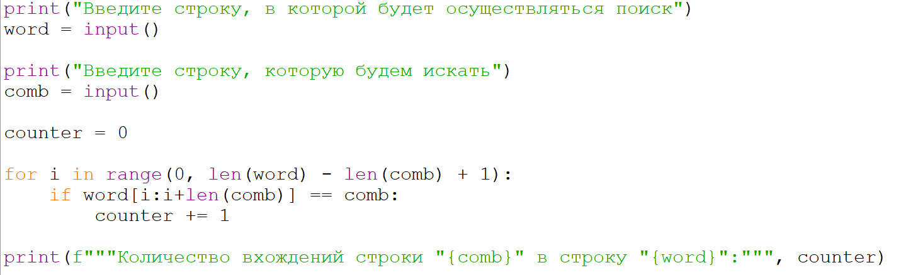

Затем я провожу негативные тест, проверяя, что выдаст программа, если не ввести первую строку или вторую

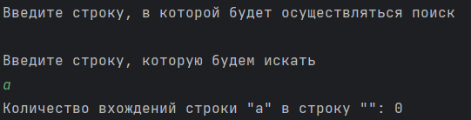

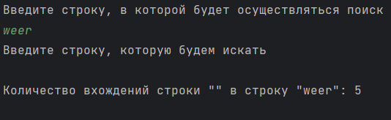

Если не вводить вторую строку, то подсчет будет ошибочен, поэтому изменим программу так, чтобы нельзя было не ввести первую и вторую строки.

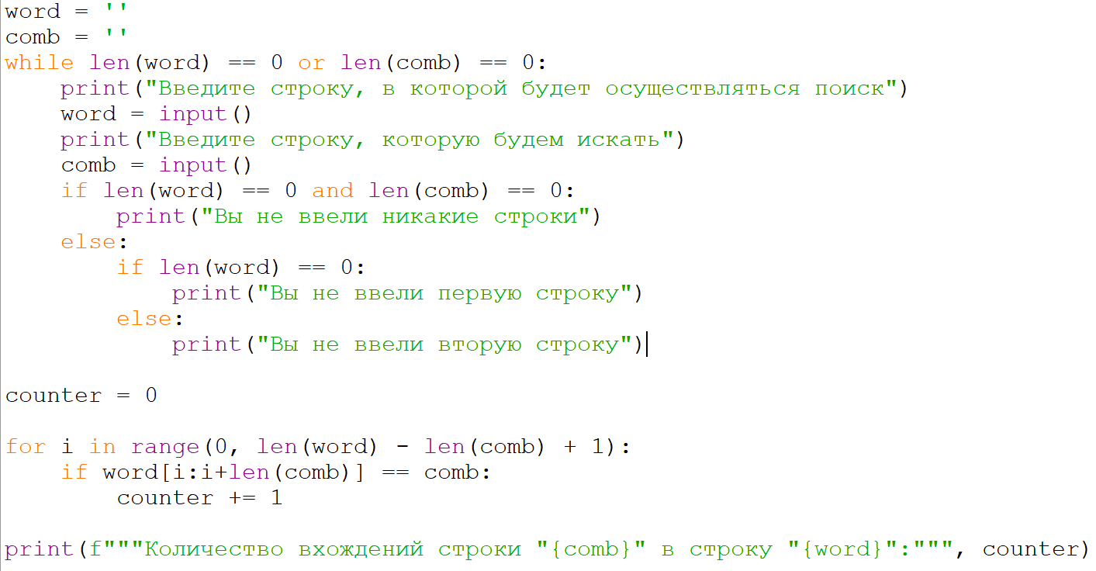

Опять проводим негативные тесты

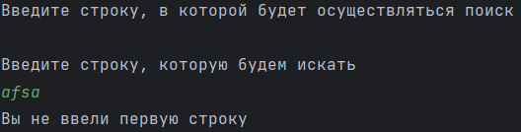

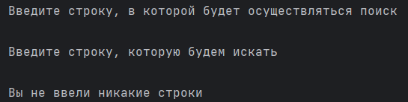

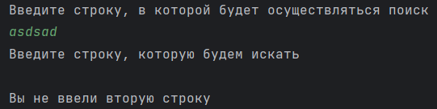

Теперь проведу тесты, которые были указаны при постановке задачи

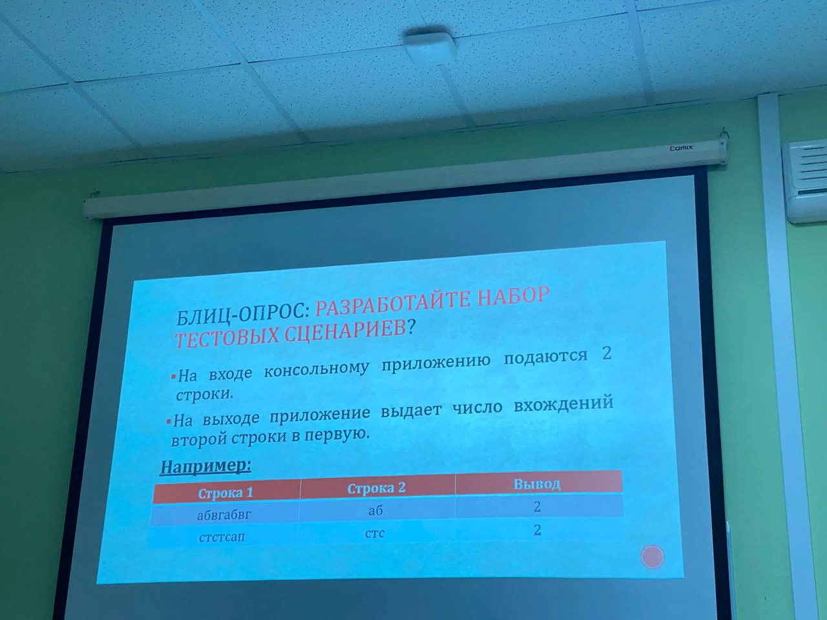

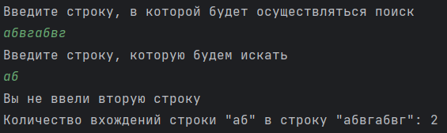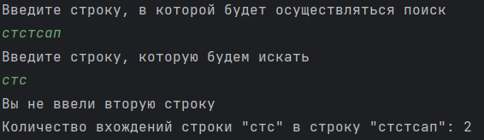

Проведем еще 1 негативный тест, когда вторая строка не встречается в первой

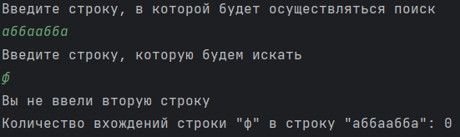

Проведенные тесты проверили все циклы, все атомарные условия, все строчки кода, задача поставленная заказчиком кода выполняется.